**Matemática Básica - Tarea 3**

**Código:** U202117830

**Nombres y Apellidos:** Cindy Deisy Mendoza Ibarra

**Firma:**

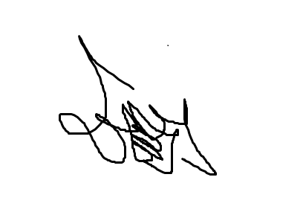

**Ejercicio:**

Dada la función lineal f cuya regla es , halle el rango de la función, determine el intervalo de crecimiento y esboce la gráfica de f.

**Desarrollo:**

Hallamos *f* *(-2)* = 3(-2) +15 = 9

Hallamos *f (3)* = 3(3) +15 = 24

Graficamos los puntos (-2,9) y (3,24)

Función lineal 


**Determinamos:**

El rango de la función ***f*(x)** es: **R ]-∞,+∞[**  y el intervalo de crecimiento es: **]-2,3[**